При виконанні завдань треба записати умову тесту і задачі. Моя пошта

**s.n.golovacheva@gmail.com**

**Контрольна робота з алгебри №1**

**Тема: Квадратні нерівності. Системи рівнянь з двома змінними.**

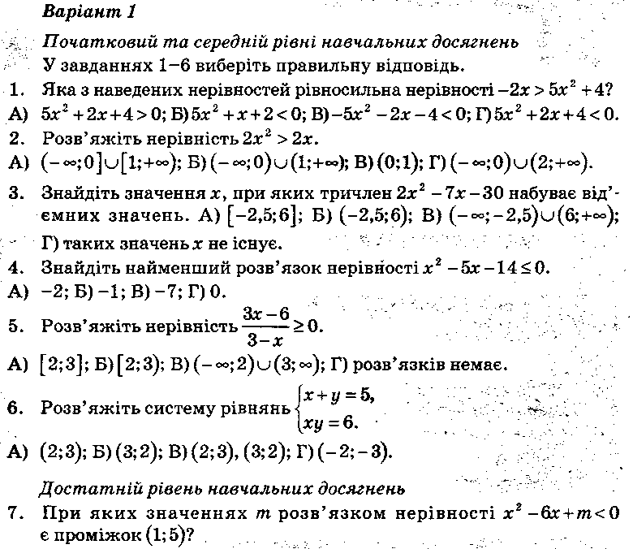



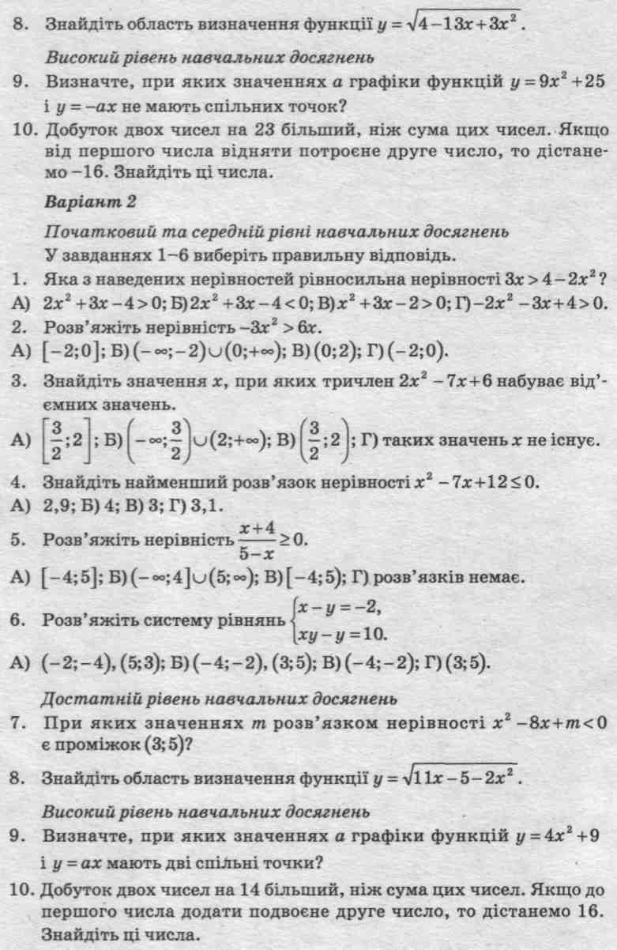

**Контрольна робота з алгебри №2**

**Тема: Числові послідовності.**

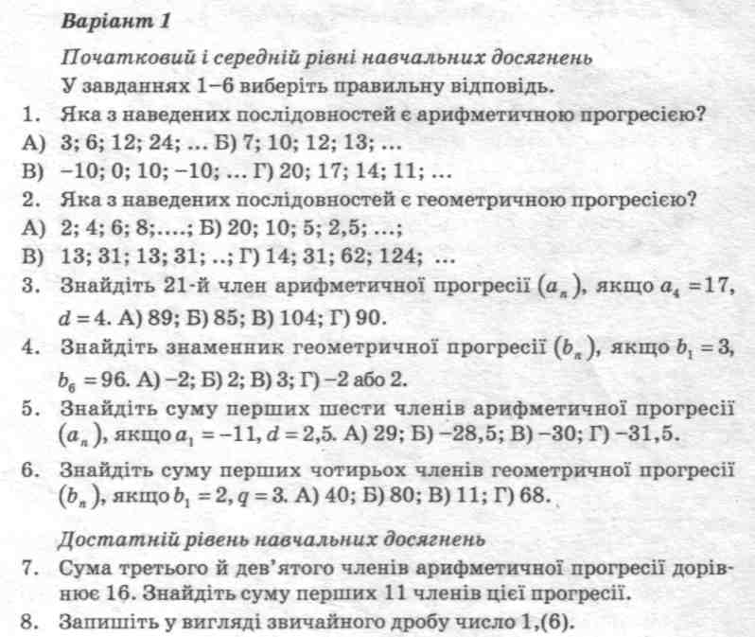

7. Знайдіть номер члена арифметичної прогресії 8,1; 8,5; 8,9;…, який дорівнює 12,5.

8. Запишіть у вигляді звичайного дробу число 1,(6).

***Високий рівень навчальних досягнень***

9. Знайдіть чотири числа, що утворюють геометричну прогресію, третій член якої більший від першого на 12, а другий більший від четвертого на 24.

**Підсумкова контрольна робота з алгебри №3**

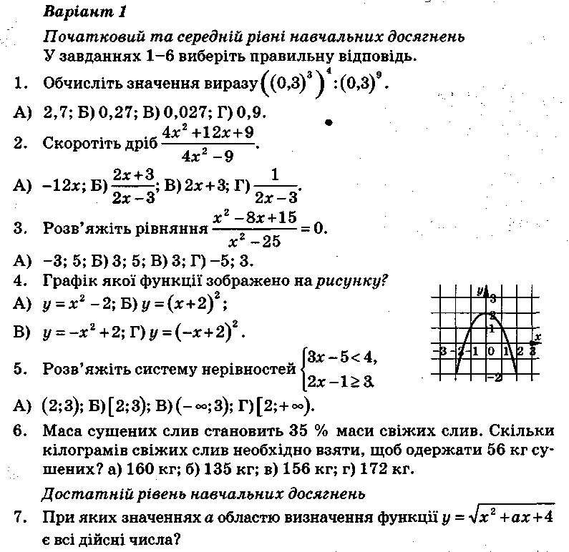



**10. Побудуйте графік функції у = - х2 – 2х + 3. Користуючись графіком, знайдіть:**

**а) область значень функції;**

**б) усі значення х, для яких функція набуває від’ємних значень;**

**в) проміжок, на якому функція зростає; спадає.**

**Контрольна робота з геометрії №1**

**Тема: Правильні многокутники.**

***Варіант 1***

*Початковий та середній рівні навчальних досягнень*

У завданнях 1-6 виберіть правильну відповідь

1. Серед наведених формул укажіть формулу довжини кола, якщо радіус кола *R*.

А. Б. В. Г.

2. Закінчіть речення так, щоб утворилося правильне твердження. "Опуклий многокутник називається правильний, якщо у нього ..."

А. всі сторони рівні Б. всі кути рівні

В. всі сторони і кути рівні Г. можна вписати коло

3. Знайдіть площу круга з діаметром 6 см.

А. см2 Б. см2 В.см2 Г. см2

4. Знайдіть радіус кола, вписаного в квадрат, площа якого дорівнює 100 см2.

А. 10 см Б. 5 см В. см Г. см

5. Знайдіть величину кута правильного п'ятикутника.

А. Б. В. Г.

6. Площа кругового сектора становить дві третини площі круга. Знайдіть центральний кут, який відповідає даному сектору

А. $120°$ Б. 18 $0°$ В. $240°$ Г. $270°$

*Достатній рівень навчальних досягнень*

7. Довжина кола, описаного навколо квадрата, дорівнює 4 $π$ см. Знайдіть площу квадрата.

8. Площа правильного трикутника, описаного навколо даного кола, дорівнює см2. Знайдіть периметр квадрата, вписаного в дане коло.

*Високий рівень навчальних досягнень*

9. Знайдіть площу квадрата, вписаного в коло, якщо площа правильного шестикутника, вписаного в це коло, дорівнює см2.

**Контрольна робота з геометрії №2**

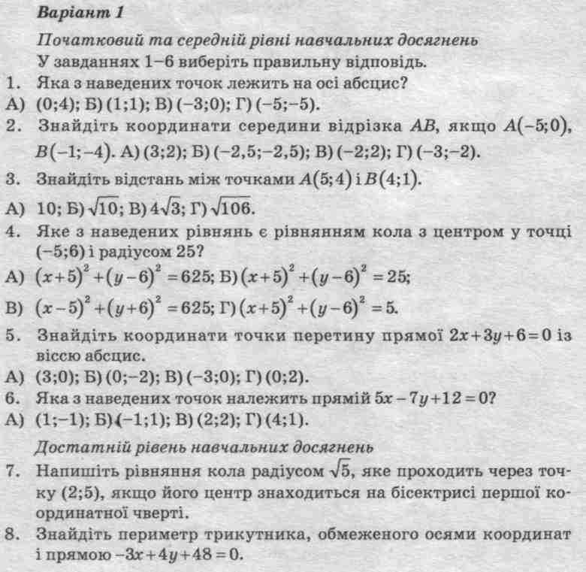**Тема: Вектори на площині.**



**Підсумкова контрольна робота з геометрії №3**

1 варіант

1. Знайдіть периметр квадрата, якщо його площа дорівнює: 64 см2

|  |  |  |  |
| --- | --- | --- | --- |
| А) 36 см | Б) 18 см | В) 128 см | Г) 32 см |

1. У трикутнику ABC знайдіть сторону AC, якщо <В=30°, <С=45°, сторона АВ дорівнює: $5\sqrt{2}$ см

|  |  |  |  |
| --- | --- | --- | --- |
| А) 2,5 см | Б) 7 см | В) 3,5 см | Г) 5 см |

1. Знайдіть модуль вектора ā , якщо: ā (-3;4)

|  |  |  |  |
| --- | --- | --- | --- |
| А) 10 | Б) 7 | В) 14 | Г) 5 |

1. Обчисліть об’єм прямої призми з бічним ребром, що дорівнює 20 см, якщо в її основі лежить ромб, діагоналі якого 6 см і 8 см.

|  |  |  |  |
| --- | --- | --- | --- |
| А) 480 см3 | Б) 240 см3 | В) 960 см3 | Г) 320 см3 |

1. Точка С – середина відрізка АВ. Знайдіть координати точки В, якщо А (-4;5) ; С (3;-6)
2. Знайдіть площу рівностороннього трикутника, навколо якого описано коло радіуса 3 см.

Достатній рівень ( 3 бали)

1. Знайдіть основу рівнобедреного трикутника, в якому бічна сторона і медіана, проведена до неї, відповідно дорівнюють 8 см, 6 см
2. Знайдіть координати вершини А паралелограма ABCD, якщо:

В(3;1) ; С(6;-2) ; D(-3;-2)

Високий рівень ( 3 бали)

1. Різниця основ прямокутної трапеції дорівнює 18 см. обчисліть площу трапеції, якщо менша діагональ трапеції дорівнює 26 см, а бічні сторони відносяться як 4:5 .